# 輸入內容：

* 1. 查詢方法

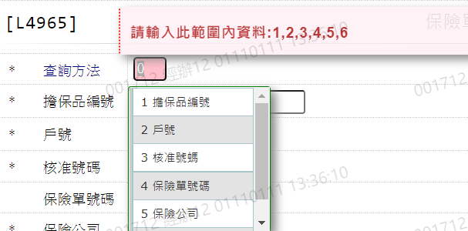

* 1. 擔保品編號

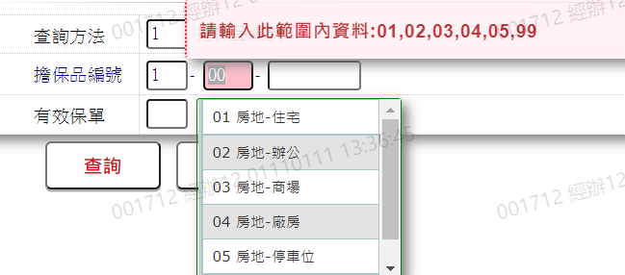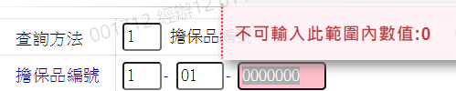

* 1. 戶號

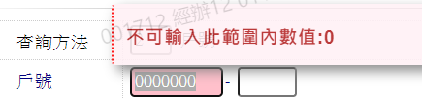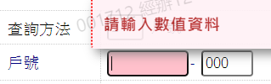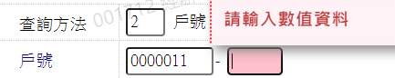

* 1. 核准號碼

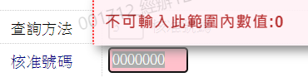

* 1. 保險單號碼

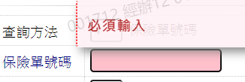

* 1. 保險公司

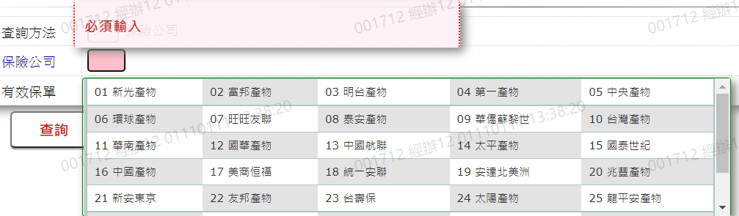

* 1. 保險類別

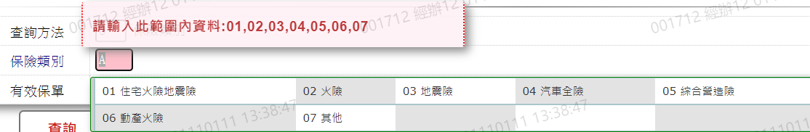

* 1. 有效保單

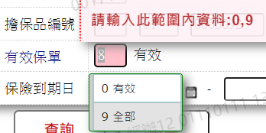

* 1. 保險到期日

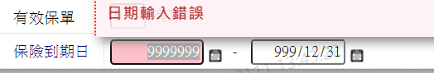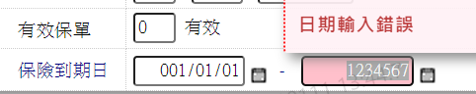

# 輸出內容：

